

uilding mobile
tre
DB22/T 5130-2022
吉林省工程建设地方标准片

建筑物移动通信基础设施建设技术标准
Technical Standard for construction o
communication infrastru<
也编部I、眼吉林省通信管理局 批准部门：为林省住房和城乡建设厅
吉林管而场监督管理厅
施行日期：2022年11僞7 F
2022 < 春





吉林省住房和城乡建设厅 吉林省市场睡揃
第613


吉林省住房和城乡建设厅吉林省市场监督管理厅 关于发布《超低能耗公共建筑节能设计标准》等 5项吉林省工
地方标准的通告
批准《超低能耗公共建筑节能设计标准》《超低能耗 居住建筑节能设计标准》《建筑外墙外保温系统和外窗修 缮技术标准》《建筑物移动通信基础设施建设技术标准》
《预拌盾构砂浆应用技术标准》为吉林省工程建设地方标 准，编号依次为：DB22/T 5128-202?、DB22/T 5129-2022、
DB22/T 5108-2022、DB22/T 5130-2022、；）B22/T 5131-2022, 自发布号茹銓施。原《EPS板外墙外保温系统修缮技术 规程》DB22/T 5108-2016同时废止。
吉林省住房和城乡建设厅
吉林省市场监督管理厅
2022年11月7日


根据吉林省住房和城乡建设厅《关于下达＜2020年全省工程建
设地方标准制定（修订）计划（二）＞的通知》（吉建设〔2020） 2号）
的要求，标准编制组经广泛调査研究，认真总结实践经验，依据国 家现彳丁有关标准，在广泛征求意见的基础上，制定本标准。
本标准的主要技术内容是：1总则；2术语；3基本规定；4 设计；5施工及验收。
本标准由吉林省工程建设标准管理办公室负责管理，由吉林省 通信管理局负责具体技术内容的解释。执行过程中如有意见或建议,
随时反馈给吉林省建设标准化管理办公室（地址：长春市民康路
519 号，邮编 130041 o Email : jljsbz@126.com）,以供今后修订时 参考
本标准主编单位：吉 查信管理局
' ; 塔股份有限公司吉林省分公司
本标准参細康膺K电咨询设计院有限公司
'藁电信规划设计院有限公司
■省邮电规划设计院有限公司 吉林吉大通信设计院股份有限公司 闩震
本标准王要起草人员：孙見
叶春舟I
尹荣 韩秀娟 李彬 本标准主要审查人员：周毅
王振宇卜痺彦洋赵江龙 闵利错高博张天宇 刘春雨梁洪超徐佳松 陶乐然李永红林海
衣建全门春莹吴煙

总则
1
2
3
4
术语
基本规定 设计
移动通信机房 支撑设施 ....... 供电电源 布线通道 ....... 防雷接地 通信设备 .......
5施工及验收
4.1
4.2
4.3
4.4
4.5
4.6
5.1 一般规定
5.2移动通信机房....
5.3电磁辐射与防护 本标准用词说明 引用标准名录： 附：条文说明...
..1
..2
..4
..5
..5
..7
..7
..8
..9
..9
10
10
10
11
12
13
15
1.0.1为进一步规范建筑物移动通信基础设施建设，推动移动通信 基础设施与建筑物有序融合，满足人民群众对信息通信业务的需求,
夯实吉林经济社会数字化转型基础，制定本标准。
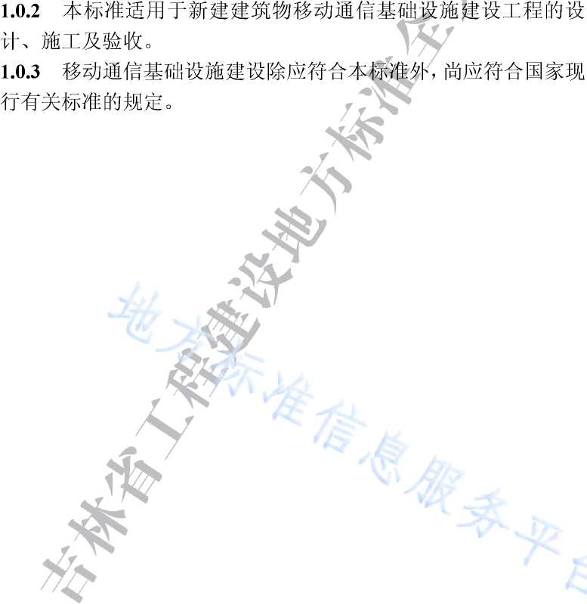

2.0.1 建筑物移动通信基础设施building mobile infrastructure
ion
site
线电覆盖区中，为移动 気通常情况下，一个移动通
、电源设备、传输设备及天线、
依托建筑物或建筑场地建设的实现移动通信网络覆盖的基础 设施，包括移动通信基站基础设施和室内分布系统基础设施。移动 通信基站基础设施主要包括基站机房、电源系统、接地系统、支撑 设施等；室内分布系统基础设施主要包括室分机房、电源系统、接 地系统及布线桥架等。 /公V
2.0.2 移动通信基站 mobile communic
无线电台站的一种形式，是色必
终端提供无线电信号接入和传送的节 信基站由无线电信号发射和接收设备 馈线、光纤等组成。-JSr
2.0.3 室内分布系统 indoor wireless coverage system
建筑物曲无线电信号的发射、接收及传输等设施组成的系统, 是无线电传输网络号鬲甲J设置形式，简称室内分布系统，用于 为室内提供良好的无线覆盖效果。通常情况下，一套室内分布系统 由无线电信号发曼條显备、电源设备、传输设备及天线、馈线等 组成。
2.0.4 支撑设施 support facilities
用于憂谿和接收设备的结构基础。
2.0.5 移动通信机房machine room
属于移动通信基础设施的一部分，一般分为基站机房、室分机 房• 2.0.6 基站机房 base station room
用于安装移动通信基站发射和接收设备、电源系统设备和传输 系统设备的房间。
2.0.7 室分机房 indoor distribution room

用于安装室内分布系统的无线电信号发射和接收设
系统
合路平台（POI）设备、电源设备、传输设备的房间
2.0.8 天线 antenna
无线电收发系统中，向空间辐射或从空间接收电磁波的装置。
2.0.9 抱杆 pole
建筑物顶，建筑物内/外墙、路灯杆、广告墙或通信塔檐等， 用于安装天线的钢制构件。 勺淑/
2.0.10 美化天线 beautification antenna
在保持足够信号强度的前提下，为满足与周围环境相协调的效 果，通过多种方式对外露天线、馈笏进行伪装和修饰的整体 结构。 /X>
2.0.11 馈线 feeder
把电磁波以尽量小的噸條%机传到天线或从天线传到接 收机所用的连接线。 点混
2.0.12 馈线涸 feeder hole
基站机房墙面-Is棗對一定尺寸要求的孔洞，是基站机房内各种

3.0.1新建建筑应依照国土空间规划，建设移动通信基础设施，移 动通信基础设施应与主体建筑物同步规划，同步设计，同步施工, 同步验收。
3.0.2移动通信基站天线四周应视野开阔，附近没有高大建筑物阻 挡。天线设置高度距地不宜超过50m。
3.0.3公共交通类建筑、大型场馆、学校、医院等人员密集场所和 党政机关等重点场所应配套建设室内分布系统基础设施，宜设置室 分机房。
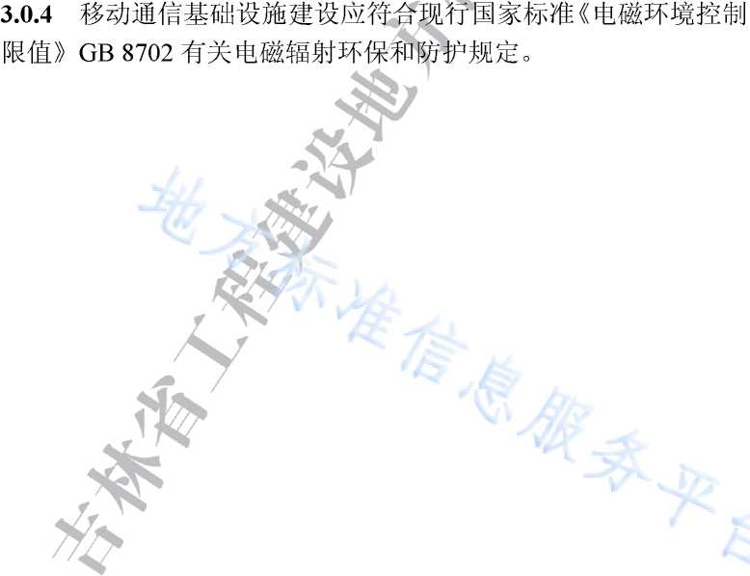


4设计
4.1移动通信机房
4.1.1移动通信机房设计应符合下列规定:
1移动通信机房应独立设置；
2移动通信机房不应贴邻强电磁源及震动源，并应远离易燃
易爆场所； 遂。/
3移动通信机房不应设置在厕所、浴室、厨房或其他经常积 水场所的正下方，且不宜与上述场所贴邻，当无法避免贴邻时，相 邻隔墙应做防水、防潮等措施；
4移动通信机房设在屋面时診响屋面排水设施；
5移动通信机房不应设室；
6移动通信机房平面贖矩形，移动通信机房面积应 根据通信设备配置确定；
7位于麻行的移动通信机房应设置可靠防水淹措施；当移动 通信机房位于屋而时匕移制通信机房室内地面应高于相邻地面面层 或屋面面层，且高差不应小于0.10m；
8移动通信机房设计楼面均布活荷载标准值不应小于6kN/m2；
9移动通今第净高不应低于2.8m；
10移动通信机房门应符合下列规定：
- 言机房门应采用甲级防火门，并向疏散方向开启；
- )^^通信机房门净宽不应小于0.9m,门净高不应小于
2.0m；
奇2直接通向室外的移动通信机房门上方宜设置雨篷；•
11移动通信机房不应做装饰性装修，室内面层应采用不燃和 耐久、不起尘、环保等材料。墙面、顶板宜采用环保涂料;
12移动通信机房除机房门、馈线洞外，机房墙体不应开设其 他门窗洞口。移动通信机房应具有防渗漏、保温、隔热、耐久等基 本性能，与移动通信机房无关的管线不应穿越机房；
13移动通信机房应预留独立空调位置，机房外应设置分体式 空调外机安装位置及排水路由；
14移动通信机房应在机房每侧墙壁上预留检修插座。插座安 装高度距地宜为0.3m。 5^
4.1.2基站机房设计应符合下列规定：
1基站机房宜设置在建筑物顶层或楼顶；
2设在屋面的基站机房宜与屋面的电梯机房或楼梯间、设备 间等贴邻；当屋面无上述附属用房时，宜建于弱电井上方；
3基站机房净面积不宜小于12m²,基站机房最小净宽不应小 于 3"
4设在楼顶的基站机房外墙应设置馈线洞，馈线洞宜面向开 阔处无遮挡,馈线洞宽度不宜小于400mm,高度不宜小于400mm, 洞底距楼面不宜小于2.3m；Q^
5设在顶层的基站机房靠近内墙一侧应预留屋面馈线洞，馈 线洞宽度不宜小于400mm,高度不宜小于400mm,馈线洞上方应 做防雨盖板；
6设在屋面的移动通信机房的外墙做法宜与主体建筑相同。 4.1.3室分机房侦収备伽规定：
1室分机今昭据建设工程规模确定面积、位置和数量；主 体建筑面积小于5万m²,预留1个Du?室分机房；主体建筑面积 介于5 之间，预留1个Zu?室分机房；主体建筑面
积大于10万nA 每10万n?预留1个15 n?室分机房。 ；
2室分机房宜靠近所覆盖区域中心的位置，应靠近弱电间单 独设虞2
4.2支撑设施
4.2.1新建建筑平屋面屋顶应预留移动通信天线基础混凝土柱墩 （混凝土或设有构造柱的砌体女儿墙高度不小于800mm时，可不 预留）柱墩设置应满足以下要求： 、侦
1楼顶四个屋角应预留柱墩，每个屋角预留3处，布局在屋 角9m范围内，且正前方向无明显遮挡物的位置。柱墩中心应与屋 顶框架柱、抗震墙或结构梁中心重合；柱墩之间距离根据楼面条件 确定，间距宜为Im〜3m；
2采用砌体女儿墙时，砌体材料不 带孔砌块；采用带孔砌块时，应在天线安 围全部灌孔，灌孔混凝土强度等级必
:应采用多孔砖，不宜采用 :装位置及两侧各0.50m范 于 C20；
〈小于300mm,柱墩上表面
3柱墩顶标高应相同并高出査 外露螺栓长度不小于150mm；
4每个柱墩附加轴向值不小于9.6kN,剪力V标准 值不小于9.5kN,弯矩M标准值不小于40kN；
柱墩禹两'筋及其他金属预埋件应与建筑物接地网相连。
4.3哄电电源
移动通信弑原电应符合下列规定：
4.3.1
1
移动通信机房供电等级应与主体建筑物拇同，若主体建筑 供电有多种，应选取最高供电等级给移动通信机房供电，且应单独 设置计
通信机房预留配电箱应明装，配电箱应由低压总配电 室采用专用回路供电，配电箱由通信企业提供。 ，
4.3.2移动通信机房电源应符合下列规定：
1移动通信机房的交流基础电源标称电压应为220V/380V, 允许电压偏差范围+10%〜-15%,额定频率为50Hz,允许频率变动 范围为额定值的±1%;移动通信机房宜设置三相电源；
2供电线路的电能质量应符合现行国家标准《电能质量公用 电网谐波》GB/T14549的规定；
3基站机房预留用电负荷不应小于50kW，室分机房预留用 电负荷不应小于20kW。
4.4布线通道
4.4.1布线通道设计应符合下列规定：/
1移动通信管道设施应满足当前移动 考虑未来移动通信基站对线缆布放的要求；
'言基站需要，并适当
2移动通信机房应预留与建皴矣菴通信管线接口，并用通 信管道、槽盒、弱电竖井等方式连通；不同电压等级的电缆不应共 用槽盒；
3通信管道的设计应满足现行国家标准《通信管道与通道工 程设计标准》GB 50373的相关规定；
4通信疯、槽盒在斗防火分区楼板、隔墙时，其空隙应 采用相当于建筑构件耐火极限的不燃烧材料填塞密实。
4.4.2配线管网设顾«膂下列规定：
1建筑物内基站机房、室掰机房未与弱电井相邻时，应在机 房与弱电间（井）之间设置金属槽盒，檔亭规格宽度不应小于200mm, 高度不应小于100mm；基站机房、室分机!饥与弱忠井贴邻时，通 过进线孔洞直接连通；
2屋面设置基站机房或设有室内分布系统的建鏡物，一肇向弱 电井内宜预留移动通信专用垂直金属槽盒，槽盒规格宽度不应小于
200mm,高度不应小于100mm；当与其他系统共用槽盒时，应出
共用槽盒内预留移动通信电缆敷设专用位置，预留截面宽度不应小 于200mm,高度不应小于100mm；槽盒应垂直通达各个楼层，并
在各楼层设置出口。
4.5防雷接地
以上内容仅为本文档的试下载部分，为可阅读页数的一半内容。如要下载或阅读全文，请访问：https://d.book118.com/338027072040006035

